



MASTER PLAN RESIDENZE UNIVERSITARIE

Nell’anno accademico 2015-2016 sarà aperta una residenza universitaria di circa 600 posti letto a costi calmierati nell’area di via Caraglio, tra le vie Rodolfo Reiner e San Paolo. La Città ha sottoscritto una convenzione per la realizzazione e la gestione della residenza universitaria con Fabrica SGR, attraverso il Fondo Erasmo, il primo social responsibility riservato a investitori istituzionali specializzato nel comparto delle residenze per studenti. Erasmo è sottoscritto dal Fondo Aristotele ed è finanziato da Inps e Cassa Depositi e Prestiti. A dicembre 2012 Fabrica aveva acquistato dal Comune di Torino il diritto di superficie 99-ennale partecipando a una gara pubblica.

Negli ultimi anni l’Università degli Studi e il Politecnico di Torino hanno avviato un progetto di ridefinizione e sviluppo delle proprie sedi attraverso la conservazione e la riqualificazione delle quelle storiche e un vasto programma di nuove realizzazioni che hanno interessato l’intera area metropolitana torinese.

Sono stati creati sette distretti con caratteri e vocazioni specifiche: il Centro storico e le sponde della Dora (polo umanistico), il quartiere di Barriera di Milano, la Spina 2 (Cittadella Politecnica), le sponde del Po e la ferrovia (polo scientifico-ospedaliero e Architettura), l’area intorno a Mirafiori (Economia e Centro del Design) e i poli di Orbassano (ospedaliero) e Grugliasco (scientifico).

SETTE DISTRETTI
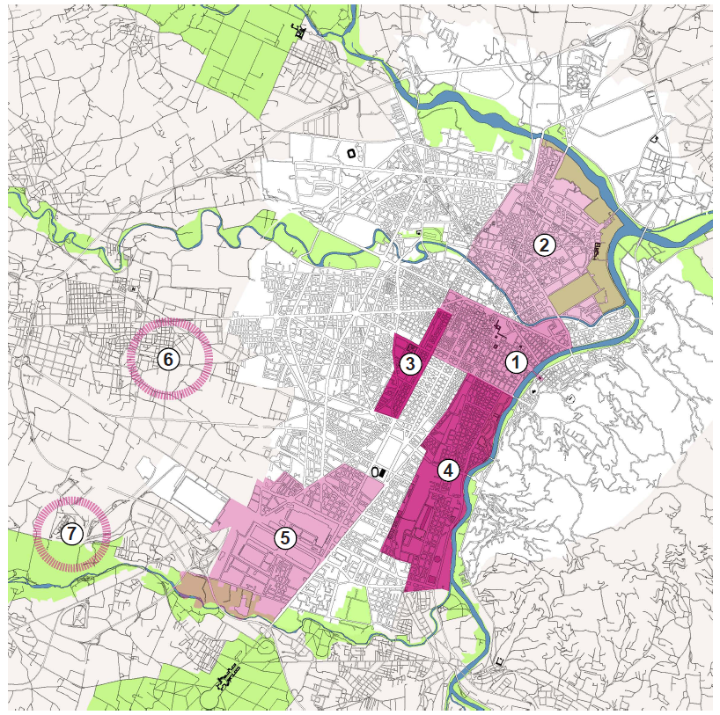

Aree che hanno contribuito in modo efficace alla qualificazione di luoghi e parti della città e del territorio metropolitano, che hanno trovato negli usi legati alla formazione e alla ricerca universitaria un motore di rinnovamento urbano.

RESIDENZE UNIVERSITARIE
NUOVE PROPOSTE

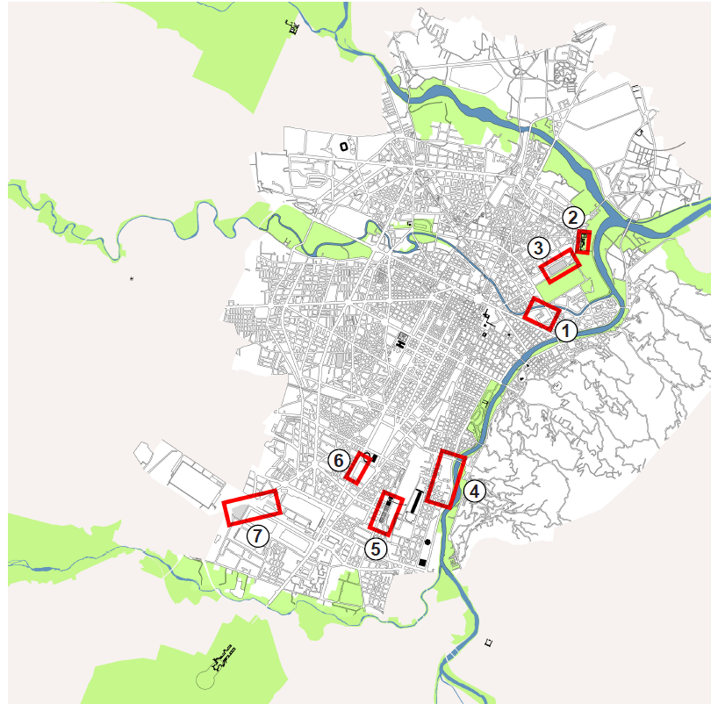
Le zone: ex Italgas, Manifattura Tabacchi, Var.200 / Scalo Vanchiglia, Città della Salute, alcune palazzine del lotto III ex Moi, ex Combi, Mirafiori TNE, rientrano all’interno del progetto Torino Città Universitaria come possibili ambiti di localizzazione per le nuove residenze e i servizi universitari. Queste aree si inseriscono all’interno dei sette distretti realizzati e possono contribuire ad un più generale processo di caratterizzazione e, in alcuni casi, di riqualificazione di parti significative di città.

EX ITALGAS
L’area ex Italgas, compresa tra la Dora e corso Regina Margherita, si colloca nel più ampio progetto di Campus urbano realizzato in questi ultimi anni dall’Università degli

Studi di Torino. L’area ospita già la nuova sede della Facoltà di Giurisprudenza e Scienze Politiche e la residenza universitaria Lungodora completata nel 2005. Il
Campus può essere ampliato sull’area attualmente occupata dai gasometri tra corso Regina Margherita e corso Belgio, con nuove residenze universitarie e servizi per gli studenti.

MANIFATTURA TABACCHI
La Manifattura Tabacchi rappresenta un insediamento storico di straordinario interesse, da tempo destinato nei progetti della Città a funzioni universitarie (già oggi sono presenti alcuni uffici dell’Università degli Studi di Torino).
Collocata lungo il fiume Po, la Manifattura Tabacchi risulta essere prossima alle aree di trasformazione della Variante 200 – in particolare dello Scalo Vanchiglia – e al tracciato della futura Linea 2 della Metropolitana. Il contesto storico e ambientale, la vista sulla collina e la Basilica di Superga, la prossimità ai percorsi delle nuove infrastrutture ma anche al nuovo polo umanistico lungo la Dora, fanno della Manifattura Tabacchi un sito di particolare interesse.

VAR 200/SCALO VANCHIGLIA
La Variante 200 costituisce uno dei principali progetti di trasformazione della città e dell’area metropolitana torinese. Nel quadrante nord dello spazio urbano, lungo il tracciato della futura Linea 2 della Metropolitana, circa un milione di metri quadri di aree industriali e infrastrutturali dismesse sono destinate ad un processo di profonda riqualificazione urbanistica e ambientale. E’ possibile immaginare la realizzazione di insediamenti residenziali universitari e di servizi, con l’obiettivo di migliorare il grado di qualità abitativa dell’intera area. In particolare, la presenza della Manifattura Tabacchi e la vicinanza con il polo universitario della Dora fanno dello Scalo Vanchiglia un ambito particolarmente interessante.

CITTA’ DELLA SALUTE
La Città della Salute dovrebbe nascere dalla ridefinizione del principale polo ospedaliero dell’area torinese, quello delle Molinette, per poi estendersi al tessuto urbano circostante, all’interno del quadrante Sud della città.
Qui il quadro ambientale rappresentato dal Po e dal paesaggio fluviale, la presenza della Linea Metropolitana 1 e la vicinanza alla stazione ferroviaria del Lingotto e agli accessi autostradali, rendono quest’area particolarmente interessante sotto il profilo insediativo.

EX –MOI
Intorno all’ex stabilimento della FIAT Lingotto stanno prendendo corpo nuove iniziative di trasformazione e riqualificazione urbana.
La realizzazione in corso della nuova torre della Regione Piemonte e del quartiere circostante, a cui si aggiungono una serie di interventi alla scala urbana sul lato occidentale e orientale della ferrovia. Ulteriori iniziative dovrebbero presto riguardare alcune palazzine ubicate nel lotto III dell’ex Moi, già riqualificato per i Giochi olimpici invernali del 2006 anche attraverso la realizzazione del nuovo quartiere.

Questo distretto urbano di Torino, oltre a essere posto in prossimità di importanti accessi autostradali, è servito dalla Linea 1 della Metropolitana e dalla stazione
ferroviaria del Lingotto ed è prossimo al polo scientifico e ospedaliero che caratterizza il quadrante sud-orientale della città.

EX COMBI
L’area si colloca in una posizione strategica, compresa tra il complesso urbano riqualificato per i XX Giochi Olimpici Invernali del 2006 (che comprende, tra le altre cose, lo Stadio Olimpico e il parco di Piazza d’Armi) e il polo universitario delle facoltà economiche nell’area dei Poveri Vecchi.
L’area Combi, un tempo occupata da campi di allenamento, è oggi uno spazio abbandonato e incolto della dimensione di circa trentamila metri quadrati. L’area si presta a diventare una nuova centralità legata a strutture di servizio urbano e universitario, grazie anche alla presenza delle vicine Facoltà Economiche.

MIRAFIORI TNE
Nel quadrante sud-occidentale del territorio torinese, in posizione strategica rispetto alla tangenziale e alle autostrade, nonché alle spalle dello storico insediamento industriale di FIAT Mirafiori, si collocano le aree di Torino Nuova Economia (TNE), zone industriali dismesse in corso di riqualificazione.
Qui hanno già trovato ospitalità i corsi di laurea di Design del Politecnico di Torino e altre funzioni e servizi a carattere innovativo dovrebbero presto aggiungersi. Sulla cosiddetta “piazza Mirafiori”, al baricentro delle aree TNE, si collocherà inoltre il capolinea sud della futura Linea 2 della Metropolitana.

LE RESIDENZE CARLO MOLLINO E CESARE CODEGONE
Le residenze “Carlo Mollino” e “Cesare Codegone”rispondono all’esigenza da parte del Politecnico di nuove residenze universitarie, nei pressi della Cittadella Politecnica di Corso Castelfidardo. Si tratta di collegi multipiano per un totale di 250 posti letto.
E’ sostanzialmente conclusa la progettazione esecutiva degli interventi ed è in corso di elaborazione il bando per l’appalto della costruzione e gestione di entrambe le residenze con l’obiettivo di avviare i lavori entro l’anno 2013 e concludere la realizzazione degli interventi entro l’anno 2015.

